“精讲乐学”课堂模式的研究与实践
课堂实录

目 录

导 语 ………………………………………………………刘 健（校长）
侯文铨（专家）
英 语
Clothes （服装） ……………………………………陈凤俊（学科带头人 ）
There are seven days in a week.(一周有七天。) 李 艳（ 学科带头人 ）
We have new friends. （我们有新朋友。）…………刘霜梅（ 学科带头人 ）

英语课堂实录
Clothes
陈凤俊
【教材简介】
《Clothes--Revision》是义务教育教科书英语（精通版）四年级上册第五单元第30课。这是一节复习课，所讲授的内容是关于服装的话题。本课以趣味故事的形式呈现并复习本单元所学语言。在真实语境中运用Where’s my...? Here it is. Where are my...?Here they are. I can’t walk! You look funny进行语言交流。通过设置购买服装等场景，引出要学习的目标语言。 进一步巩固目标语言结构，把新词汇融入目标语言中进行学习,并能用简单的语言进行描述。
【课堂实录】
T =Teacher S= Student
（师生问候。）
T：Hello, boys and girls. Nice to meet you.
Ss：Nice to meet you, too.
T：Let’s sing a song《Where is my hat?》
（教师播放29课的英语儿歌视频。）
T：Let’s look at the screen. Do you remember them?
（播放课件。）
（学生看幻灯片，复习以前所学的单词。hat, dress, socks, shoes等。）
T： Shall we play a game ？
Ss： OK.
T : Which picture is missing?
（教师点击课件，从多种衣服的图片中随机让一件衣服的图片消失。）
S1：dress
S2：skirt
S3：sweater
……
T： Who wants to act the dialogues？
（教师播放25—29课的对话视频，关掉声音，引导学生进行配音和角色表演。）
S1（扮演孩子 ） S2（扮演家长） S3（扮演售货员）
S1：Mum, it’s sunny today. Shall we go shopping?
S2：Good idea. Let’s go.
S3：Can I help you?
S2：Can I have a look at that jacket, please?
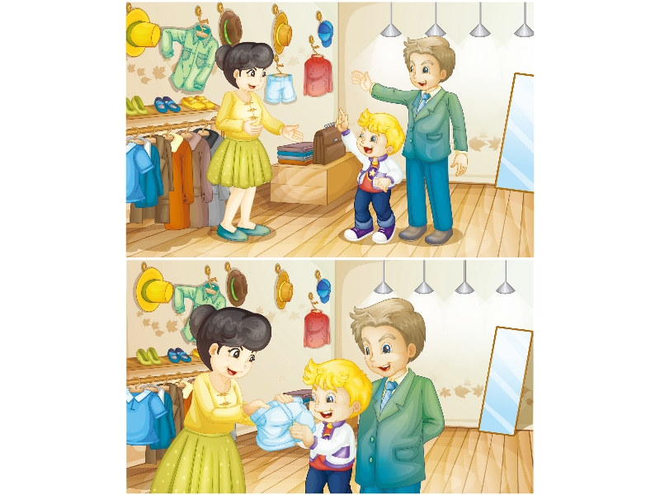
S3：Here you are.
S1：May I try it on?
S3：Certainly.
S2：How much is it?
S3：It’s 100 yuan.
S2：I’ll take it.
（学生听录音排序。）
T：Where is the cap?
S：It’s on the desk.
T：Where is the hat?
S：It’s on the chair.
（教师再播放一遍录音，订正答案。）
（教师出示Fun story 最后一张小猫穿了很多衣服的滑稽图片。）
T：为什么小猫表情会这样呢？ What’s she wearing?
（学生看图,大笑。）
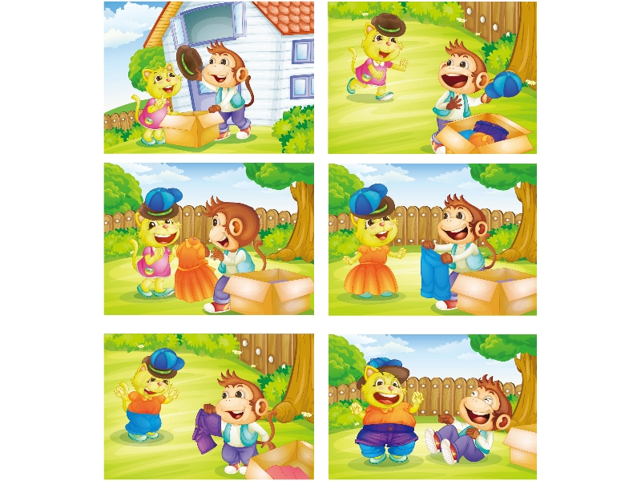

T: What is going to happen?
S: She can’t walk. She looks funny.
T: Why?
（学生带着疑问听录音，然后简单描述听到了什么？）
（学生观看课文对话课件，整体感知本课对话内容，并朗读课文。）

（教师板书）

Unit 5 Lesson 30

Where is .....? Where are......?


hat jeans

cap


dress shorts

Here it is. Here they are.

（学生戴上头饰分角色扮演猴子和小猫表演对话。）
（教师提供真实的衣服，还有用海绵纸制作的 “衣服”，根据学生的能力，鼓励学生创编新的对话。）
S1（扮演小猫） S2（扮演小猴）
S1： Where is my jacket?
S2： Here it is.
（递给S1一件夹克。）
S1：Where are my jeans?
S2： Here they are.
（递给S1一条牛仔裤。）
S1： I can’t walk.
S2： You look funny.
（师生游戏：Hide and seek ）
（教师或学生把一样服装、鞋帽藏到一个地方，用Where is ..? Where are...?来进行操练句型。比如把夹克放到桌子上，引导学生说出It’s on the desk. 或者Here it is. 把牛子裤放到椅子上，引导学生说出They are on the chair.或者Here they are.）
（教师播放课件。）
（教师发给每个学生一张练习题。）
（学生从单词的拼写、Where is ...Where are...?的语言知识的运用、听力理解、综合运用能力进行反馈练习。）
（教师对本节课表现好的学生给予表扬和小奖品的奖励。）
（学生讨论不同季节应该穿什么衣服，把搭配的衣服的图片贴在季节的图片上。）
（教师进行作品展示。）
（春天）I wear a shirt and jeans in spring.
（夏天）I wear a T-shirt and a skirt in summer.
（秋天） I wear a jacket and sports shoes in autumn.
（冬天）I wear a sweater and a coat in winter.

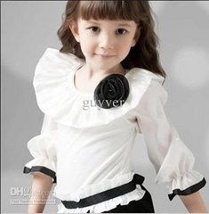

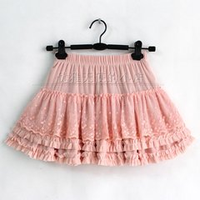
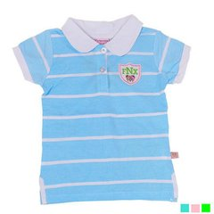

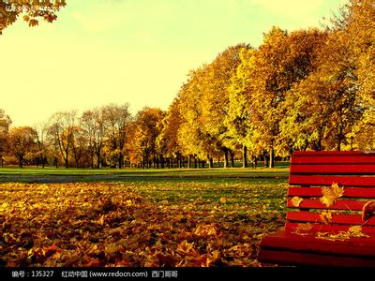

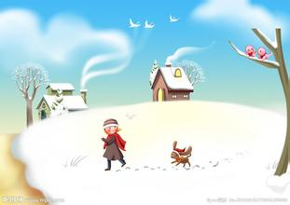


《Clothes》 【深度反思】
陈凤俊
通过本课的教学，我觉得自己从以下方面做到了精讲乐学：
一、活动设计多样，教学过程流畅，注重创设真实情景，学以致用。
在本节课的教学中，我设计了灵活多样的教学活动，通过任务型教学途径，让学生感受、体验、合作，学习并运用了本课的新语言。如利用Flash动画，吸引学生的注意力，师生共同演唱《Where is my hat》的歌曲，在歌曲中复习已学的表示服装的几个词汇和句型。在Fun story 的故事教学中，让学生分角色扮演Mimi和Micky，充分调动了学生学习的积极性，课堂气氛活跃。在整个教学过程中，我根据学生的认知规律设计了一个有趣的任务，即在服装店购物，学生在完成任务的同时，完成了对本课新语言的学习和运用，体现了在用中学、学中用的任务型教学途径，符合新课程理念下的英语课堂教学。
语言交流是在一定的情景中进行的，创造良好的教学情境，能使学生迅速进入最佳状态，激发兴趣，萌发求知的欲望。在日常的英语教学工作中，教师必须努力创设生活化的教学氛围，让学生沉浸其中，潜移默化地受到感染，让学生能身临其境地感受语言的作用，让生活走进课堂，使学生快乐有效地学习英语。
二、注重信息技术与英语学科的整合
多媒体具有交互性，能支持学生进行大量而快速的语言实践活动，使学生真正达到交流的目的。
本课的课件设计合理，构思巧妙，体现出媒体技术的优势与特色。符合学生的年龄特征和学科特点。能够呈现丰富、完整的学习情境，促进学生有效学习。例如课件中展示了不同天气的画面，配上了声音，生动、直观；flash动画课件引起了学生的兴趣，学生学起来兴趣盎然。
三、操练具有趣味性。
英语对话的趣味操练我采用了多种方式，例如分角色、表演对话。将教学内容制作成课件，让学生看课文的动画视频，感知、理解、跟读。等学生学会后，关闭声音，让学生配音训练对话；然后再给学生提供几组不同的与课文相关的场景，让他们配音。这栩栩如生的画面，学生犹如身临其境，兴趣盎然，表演十分精彩。真正体现了学生的主体地位，发展了学生的个性，让学生体验到了学习的乐趣。

单词的趣味操练，我采用了猜谜、TPR游戏、比一比记忆力等方式达到课堂的高效。在趣味操练的环节中，游戏的出现使得课堂气氛更加热烈，学生们的积极性高涨，在欢乐的气氛中巩固新知。
总之，教师要采取灵活多样的方法，培养学生的积极性。通过精讲乐学的教学模式，促进学生快乐高效地学习英语。在热身复习、新课呈现、巩固操练、语言运用等环节，不断创新，引导学生运用英语完成有实际目的的任务。将学生的语言发展和身心发展结合起来，努力形成自己的教学特色，扎实推进课堂教学改革工作，提升教育教学质量。

（任课教师：陈凤俊,本课曾经获得区级百节创新优秀课二等奖，并参加市级信息技术整合课的评比）

英语课堂实录

There are seven days in a week.
李艳
【教材简介】
There are seven days in a week.是义务教育课程标准实验教科书（人教版）四年级下册第19课，有关生活小常识，课文中详细介绍了Sunday（周日）Monday（周一）Wednesday（周三）Thursday（周四）Friday（周五）Saturday（周六）的具体书写，以及每一天的缩写Sun.Mon.Tue.Wed.Thur.Fri.Sat.文章出示了一张日历，方便学生理解，能够使学生明显看出周末指的是周六和周日，平日指的是周一到周五。教师用讲故事的方法讲解中西方文化的区别，西方国家的礼拜日是一周中最重要的日子，因此，礼拜日被定为一周的开始既第一天，而我们国家周六和周日是工作之余休闲的日子，我们称之为周末。本文以对话形式为主，说唱为辅，生动活波的将生活小常识用英文表达出来让学生读起来朗朗上口，增加了知识，提高了语言技能。
【课堂实录】
T=teacher S=student
（师生做口语练习。）
T：Let’s play a counting game.
Ss：Great.
T: Look at Picture One. Who can introduce this living room?
S1:Let me introduce. Me！Me！
T:How many chairs are there in your living room?
S:There are six.
T:How many lamps are there in your living room?
S:There are four.
T:How many tables are there in your living room?
S:There are two.
T:Look at Picture Two.
S：Let me introduce .
T:How many beds are there in your bedroom?
S:There is one.
T:How many windows are there in your bedroom?
S:There are three.
T:How many flowers are there in your bedroom?
S:There are seven.
T:This is a rainbow.Do you know how many colours are there in the rainbow?
S:Seven.
T:What are they ?
S:They are red,orange,yellow,green,cyan,blue,purple.
T:This is a calendar. Do you know how many days are there in the week?
Ss:Seven.
T：What are they ?
S1：Monday.
S2：Saturday.
S3:Friday.
S4:Sunday.
S5:Tuesday.
T:You are clever.They are Sunday , Monday,Tuesday ,Wednesday , Thursday,Friday and Saturday.
T: Guess.What’s the first day of the week?
S: Monday.
T: No.
S: Sunday?
T : Yes! Good !Very good! Excellent! Sunday is the first day.
（老师播放课文的电子课件对话部分，学生们看得津津乐道，有的学生还在跟着小声读。）
T: Louder，please.Let’s act the chain game .How many days are there in the week?
S: Seven.
T: What are they?
T:Listen !
（教师播放歌曲Days of the week.）
T:Open your exercise book. Copy the new sentences.

There are seven days in a week.
【深度反思】
在本课书复习演练环节上，我采用多放手，让学生自主地习得新知识的方法，在练习的过程中，进行点播，强化、从导入部分层层深入，在学习新知识部分力求精讲多练，因此，我在讲新课的时候，没有按照陈旧的方法，逐字逐句的进行讲解，而是大胆的尝试，提出问题，学生解答问题，比如：我问How many days are there in a week?的时候，学生脱口而出：Seven。那么就不必要当做重点反复讲解，使学生感到厌烦，他们的回答就充分的说明他们听懂了问题，因此我们应当把力度放到孩子们没有把握，或者根本不会的地方去讲，所以，我试探去问下一个问题，What are they?这时就要看学生各自施展自己的本领了，有的能说出一两个，有的能说的更多，有的愿意说，有的不愿意说，但是老师一定要为他们搭建好一个舞台，老师及时的鼓励，以至于夸张的形式去鼓励，都是对孩子的付出给与极高的肯定，因此老师不要一味去讲，不要让学生永远跟在你的后面去读，不要去压抑学生强烈的爆发欲，当我在玩游戏的时候，我听到“超越”两个字的时候，就会充满信心去攻破下一关，游戏之所以吸引我们，是因为我们的能力是在不断的超越，那好，为什么不让我们的学生去超越别人，超越到老师的速度前面去呢？因此要“照顾”好孩子的情绪，我们的眼睛在看，不是一个方向，我们的耳朵在听，不是一种声音，我们的脑子在想，哪些孩子更需要你援助的手，这样会让我们的教学更加有方向有目的，抢答的同学展示过了，表扬过了，就不要再把练习的机会去平摊了，让那些刚学会的去说，仍然是公平的，作为老师心中应该有一杆无形的称，把一排排按顺序说变成了先说后说，把跟读变成了抢答和模仿，形势改变了，效果更好了。 语言操练后安排了一首歌曲，一个说唱，创造了轻松的氛围，减轻了学习的压力，力求快乐学习，我还没有真正体会到什么是乐学，在学生的心目中是否唱唱歌曲，就是快乐的学习了，尽管我很努力的挖空心思使他们快乐的学习，但是当我走进教室看到的仍然不是热切期待的目光的时候，我在考虑我的默写和背诵仍然会带来不快乐的因素，这一点有待于我进一步认真思考。本课的最后部分是辅导孩子们书写，以便动静结合，降低兴奋点，更好地调整学生情绪，进行下节课的学习 ，在这一部分，我对孩子们的德育教育就是写字要漂亮。

（任课教师：李艳，本节课获得百节课三等奖）

英语课堂实录
We have new friends.
刘霜梅
【教材简介】
《We have new friends Lesson 1》是义务教育教科书（精通版）五年级上册第一单元第一课，本课为对话课，通过欢迎新同学到本班来，运用句式I'm …. I come from …．进行操练 ，进一步提高学生对英语学习的热情，培养学习兴趣，加速学生之间的相互了解。
【课堂实录】
T=Teacher S=Student
T: Let’s sing songs together, OK?
（教师播放《 Where are you from？》和《 How old are you?》）
（学生齐唱）
T: Now look at the picture, please.
（展示本课的教学挂图，让学生观察。）
T :Where is this？Can you guess？
（教师指着整幅场景图。）
S: It’s in a classroom.
T: Yes, it’s in a classroom. This is Miss Liu, the English teacher．（指着 Miss Liu） Look at this boy.（指着 Bob） His name is Bob. Bob is a fat boy. What color is his hair？
S: It’s yellow.
T:Yes, it’s yellow. And look at this girl.（指着 Zhou Pei） Her name is Zhou Pei. Zhou Pei has big eyes. Her hair is long. What colour is her hair？
S: It’s black .
T:Yes, it’s black. Zhou Pei and Bob are our new friends. Where are they from？Can you guess？
S1: Zhou Pei is from Beijing.
S2: Bob is from Britain
T:Yes, Zhou Pei is from Beijing. She is a Chinese girl. Bob is from Britain. He is an English boy.
（教师板书 Britain 并解释其词义。）
T：How old is Zhou Pei？How old is Bob？Do you know？ Listen to the tape and try to find the answer.
T:Listen to the tape carefully.
（播放录音，让学生听后回答问题，可以根据情况多放几遍录音。）
S: Zhou Pei is…. Bob is….
T: Listen to the tape again and check the answer.
（再播放录音，让学生核对以上问题的答案。）
T: Please get a card and fill in the blanks.
（学生做练习）
T: Now, boys and girls，look at your name cards. Write your names and your ages on the cards in English. Then tell your classmates：What’s your name？How old are you？ Are you a boy or a girl？Where are you from？
（教师拿出事先准备好的“名片” ，让学生抽签得到自己的一份。教师指导学生填写自己的姓名、年龄、性别，然后记住各自“名片”上的出生地。最后向全班同学做自我介绍。）
T：Come to the front and introduce yourself to your classmates, please.
S：I’m…. I’m eleven. I come from Tianjin, China.
（选几名学生到讲台上来，向大家作自我介绍。）
T: Thank you！You did very well. Go back to your seat, please.
S1：Hi！How old are you？
S2：I’m 10. And you？
S1：I’m 11.
S2：Where are you nom？
S1：I’m from Hebei District. And you？
S2：I’m from Nankai District.
（另外选几名学生两人一组，到讲台上来，拿着“名片”互相对话。）
T: Listen carefully and ask the students to read after the tape.
（学生练习读对话。）
T: Let’s play on the dialogue, OK ?
Ss: OK. Let’s go.
（教师选几个学生戴上 Zhou Pei 和 Bob 的头饰，教师扮演 Miss Liu，三人到讲台上来，和全班学生一起，分角色重现本课对话。）
T: To make up a new dialogue with your own names.
（鼓励全班学生四人一组，分角色演练本课对话。对话熟悉后，替换自己的真实姓名和年龄，进行真实对话。）

We have new friends 【深度反思】
本节课是精通版小学英语五年级上册第一单元We have new friends的第1课。本课的重点是学习自我介绍的几个句子。本课教学中，我依据“词不离句”的原则，通过创设真实的情景，引导学生从听、说、演、唱，最后到能正确运用所学语言；同时注重新旧知识的相互渗透，以培养学生语言运用能力。
在课前热身阶段，我有意识地安排了let’s sing（Where are you from？和 How old are you?），让学生在唱歌中放松心情，迅速进入英语氛围。同时这些知识也起到了承上启下的作用，为新句型做了一定的铺垫。 在这节课中我采用了情景教学，让学生自主学习与合作学习，重视激趣，为学生营造了良好的学习氛围,调动了学生学习积极性，整个课堂气氛活跃。我在组织教学活动时,在注意优生的同时不忘对后进生的关注，多次让后进生来回答问题，在同学面前表现自己，让他们在学习中找到更多的自信。
在操练过程中我设计了这样的环节（教师拿出事先准备好的“名片”，让学生抽签得到自己的一份。教师指导学生填写自己的姓名、年龄、性别，然后记住各自“名片”上的出生地。最后向全班同学做自我介绍。）这个练习让学生把之前学过的知识再循环，巩固并应用。 通过对“名片”的选择，复习了以前所学的知识，还把刚学的都应用进去,达到了预设的教学目标，具有实效性 。设计中我主要突出激发学生的学习动机和兴趣，从小学生的角度考虑问题，尽量在课堂上开发学生的自主学习、合作交流、合作探究的能力。我鼓励让学生扮演“小老师”，在课堂上大胆开口进行交流，挖掘他们身上的潜能。学生在课堂上表演十分投入，表演得很好，特别是得到老师表扬时，这些学生的心情非常激动，下课时还问了许多物品用英语怎么说，孩子们的心情久久不能平静。学生在乐趣和活动中积极表现自我，体验到了成功的愉悦，增强了学习英语的自信。
这节课在拓展环节的设计上，我没有抓住这个分类整理已学词语的好机会,虽然也展示了以前所学的词语（seven,eight,nine,ten,China,Tianjin and Beijing），却没有做一次小结，造成了只是教师罗列词语，学生仅限于记忆词语，忽略了语言的交流性质,没有给学生语言交流的语言环境。在今后教学中有待提高。

（任课教师：刘霜梅，本课曾获校级创优杯二等奖）

